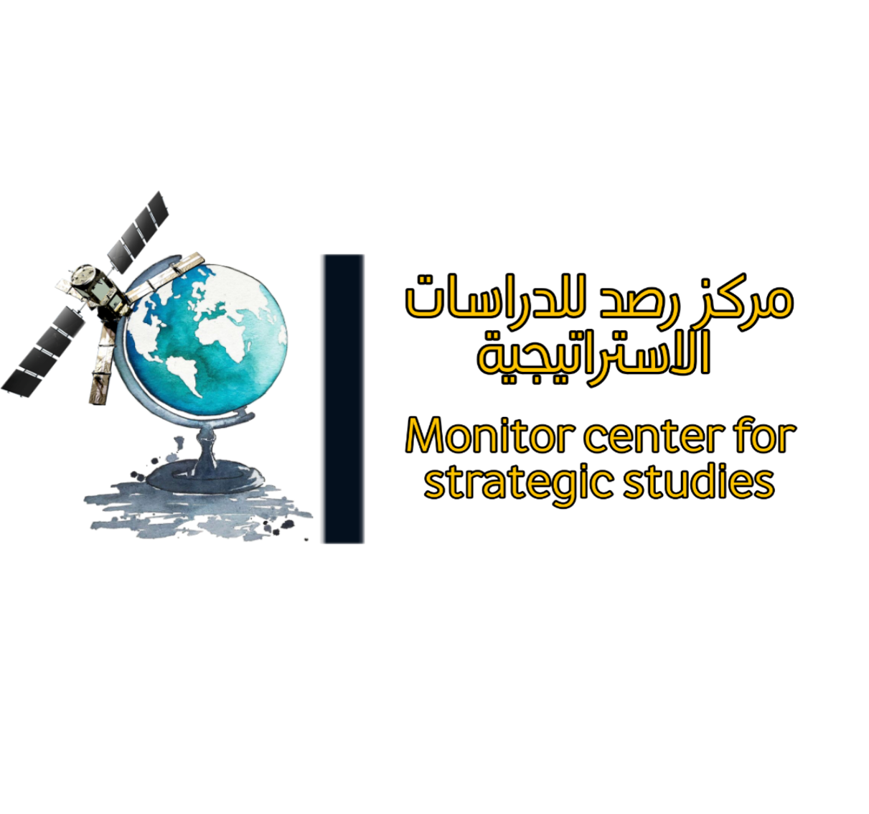

العدد المئة و والأربعة / السنة الخامسة الاربعاء 30-06-2021
عدد الصفحات /15/
مقـــــــــــــــــــالات

نشرة أخبـــــــــار يومية
أخبــــــــــــــــــــــار
شــــــــــــــؤون سياسية وأخبـــــــــــــار ميدانيــــــــــــــــة

بشار أسد يكرم أصلان ..صاحب" اغبى نظرية عسكرية"

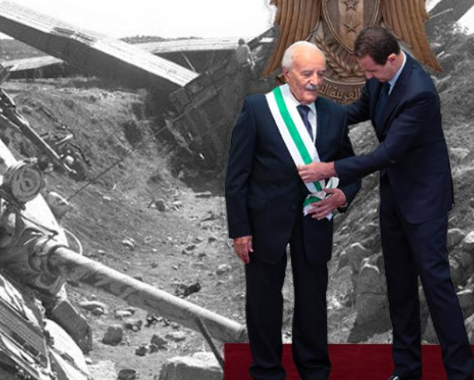
متابعات رصد 30-06-2021

حار بشار الأسد ومستشارته الإعلامية لونا الشبل بالبحث عن مناسبات للظهور الإعلامي، خاصة بعد فوز هزلي بانتخابات مزورة وفضائحية كشفها مؤيدون قبل المعارضين ورفضها معظم دول العالم، فلا رؤساء يزورونه ولا مشاريع اقتصادية يضحك بها على السوريين ويغطي بها برنامجه الانتخابي المزعوم " الأمل بالعمل"، خاصة أن الروس والإيرانيين سيطروا على كل شيء.
فما كان منه إلا أن فتح مستودع أزلام أبيه حافظ، فبدأ بتوزيع أرفع أوسمة البطولة على من بقي منهم على قيد الحياة، وكان آخرهم العماد المتقاعد علي أصلان رئيس أركان جيشه السابق؛ البطل الأسدي المكرم بوسام الاستحقاق السوري من الدرجة الممتازة فأخذوا الصور والفيديوهات، وبدأ إعلامه ينثر على العماد التسعيني صفات البطولة وخاصة تلك التي خاضها ضد العدو الإسرائيلي زاعما أن أصلان "قائدا استثنائيا ونبيلا ونموذجاً للوطنية والعمل الصادق والمسؤول".
ولم يكتفِ بذلك، بل قال عنه أيضا إنه "ألّف العديد من الكتب العسكرية المهمة التي تُدرَّس اليوم ووضع العديد من النظريات العسكرية التي أثبتت جدواها خلال المعارك التي خاضها الجيش العربي السوري ضد العدو الإسرائيلي وضد الإرهاب" وفقا لادعاءاته.

تحاركات للميليشيا الايرانية خوفاً من القصف بدير الزور

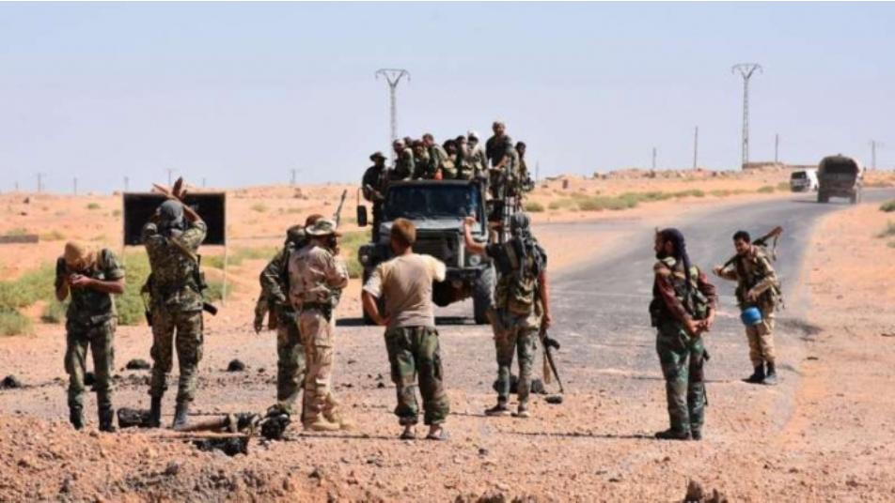
متابعات رصد 30-06-2021

أفادت شبكة "عين الفرات" بأن معظم الميليشيات الإيرانية أفرغت ليلة الإثنين28-06-2021 مقراتها في مدينة البوكمال بريف دير الزور، خوفا من قصفها من قبل طائرات التحالف.

كما عملت الميليشيات على نشر سياراتها وعناصرها بين الأحياء السكنية وبالقرب من منازل المدنيين، بهدف تجنب الغارات المحتملة وتمويه المقرات عن طيران الاستطلاع الذي لم يغادر أجواء المنطقة.
وقامت ميليشيا فاطميون بنقل بعض أسلحتها من بينها راجمة صواريخ وقواعد إطلاق صواريخ من حويجة صكر إلى داخل أحياء مدينة دير الزور خوفا من قصفها.

أصيب "علي أحمد العلاوي" القيادي في ميليشيا "الطاهات" التابعة لقوات "النمر" المدعومة روسياً إثر انفجار عبوة ناسفة أثناء خروجه مع مرافقته من المقر التابع لهم عند مدخل مسكنة الغربي بريف حلب الشرقي نحو نقاط عسكرية في بادية مسكنة، حيث وقع الانفجار غرب حاجز الميليشيات الإيرانية عند معمل السكر ونتج عنه مقتل عنصر وإصابة العلاوي واثنين آخرين بجروح خطرة نقلوا على إثرها إلى مستشفى دير حافر.

ارجوكما سامحاني..اب يترك طفلتيه على كرسي أحد المشافي في دمشق

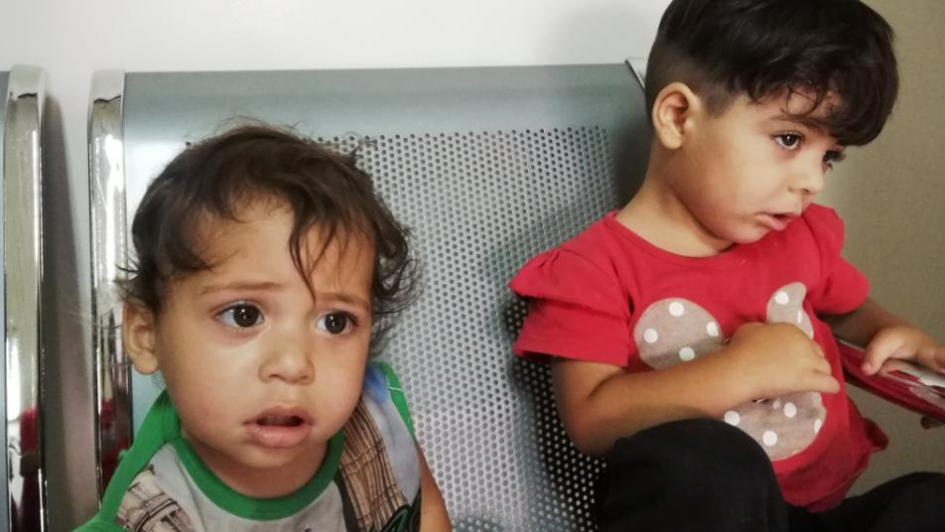
متابعات رصد 30-06-2021

في حادثة باتت تكرر كثيرا في مناطق سيطرة نظام أسد جراء الفقر وندرة فرص العمل، أقدم رجل على ترك طفلتيه بأحد مشافي العاصمة دمشق، تاركا وراءه رسالة يشرح فيها السبب الذي دفعه لهذا التصرف اللاإنساني.
وعن تفاصيل الحادثة ذكر طبيب يعمل في مشفى المواساة بمنطقة المزة ويدعى سعيد جاويش على صفحته في موقع "فيسبوك"، أن أبا ترك طفلتيه على أحد المقاعد وهرب تاركا رسالة يشرح فيها فقره وحاجته.
وأضاف الطبيب "لم أفهم منها شيئا سوى هذا المقطع المكتوب على خلفية الورقة بأن الطفلتين بحاجة إلى طعام وماء ولم يتناولوا شيئا يبدو منذ فترة طويلة".

وتابع "طلب في الرسالة من (طفلتيه) أن تسامحاه.. المنظر على الحقيقة كان مفجعاً لا يمكن وصفه أبدا".
ويعاني معظم من تبقى في مناطق سيطرة نظام أسد من عدم تمكنهم من توفير لقمة العيش لأولادهم مما دفع بعضهم إلى ترك أطفالهم في المساجد أو على الطرقات أو الحدائق على أمل أن يجدوا من يعتني بهم.
وفي شهر شباط من العام الحالي تم العثور على طفل يبلغ من العمر حوالي السنة في حديقة "الفورسيزن" وسط العاصمة، حيث تركته عائلته بسبب ضيق الحال.

أنصار حركة فتح يضربون مراسل وكالة روسية في بيروت

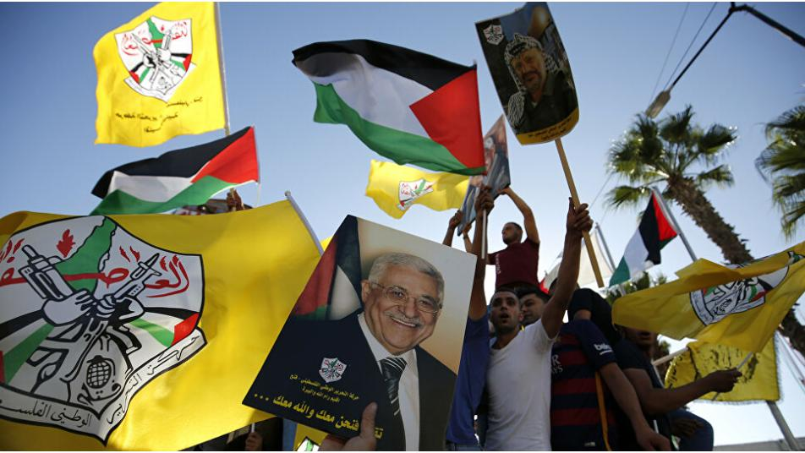
متابعات رصد 30-06-2021

تعرض مراسل وكالة "سبوتنيك" الروسية للضرب المبرح على يد أنصار رئيس السلطة الفلسطينية ورئيس حركة فتح، محمود عباس، وذلك أمام السفارة الفلسطينية في العاصمة اللبنانية بيروت خلال تغطيته لتظاهرة تضامنية مع الناشط الفلسطيني نزار بنات الذي قتل في سجون السلطة، الأسبوع الماضي.
وذكرت الوكالة الروسية أن مؤيدي رئيس السلطة الفلسطينية محمود عباس، اعتدوا على مراسلها عبد القادر الباي أثناء تغطية تظاهرة لهم بالقرب من السفارة الفلسطينية في بيروت،الإثنين28-06-2021، حيث نشرت "سبوتنيك" تسجيلا مصورا يظهر الباي خلال تعرضه للضرب من أنصار عباس ومدى إصابته في رأسه.
كما نشر الصحفي الباي على صفتحه في "فيس بوك" صورا تظهر إصابته جراء الهجوم عليه وعلق قائلا: "تم الاعتداء علي من قبل أنصار منظمة التحرير الفلسطينية أثناء تغطيتي الإعلامية للتظاهرة أمام السفارة الفلسطينية في بيروت".
فيما نقلت عن المتحدث باسم الدائرة السياسية لحركة فتح في لبنان محمود سعيد قوله: "إن قيادة حركة فتح ستتخذ إجراءات للتحقيق في الاعتداء على مراسل (سبوتنيك) عبد القادر الباي بالقرب من السفارة الفلسطينية في بيروت يوم الإثنين".
وقال سعيد: "في الوقت الحالي ليس لدي معلومات حول هذه القضية، أحتاج إلى 30 دقيقة لأحصل على معلومات. لكننا في البداية ندعم حرية وسائل الإعلام وضد أي مضايقة للصحفيين، ما حدث غير مقبول على الإطلاق. من الضروري فهم ما حدث ومعرفة ما إذا كان هؤلاء مننا أو لا".
وتعدّ وكالة "سبوتنيك" الروسية أحد أهم الأذرع الإعلامية لروسيا في سوريا والمنطقة العربية وتتبع لمجموعة "RT" المدعومة مباشرة من الكرملين، وتنحاز إلى ما يعرف بـ "حلف المقاومة والممانعة" لاسيما ميولها لنظام أسد وحلفائه في لبنان وفلسطين (حركة فتح والسلطة الفلسطينية).
تعذيب حتى الموت أب وأم يفتكان بطفليهما

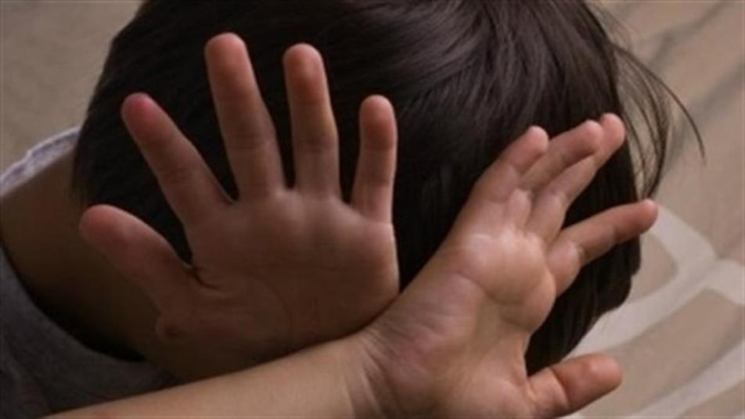
متابعات رصد 30-06-2021

هزت جريمة مروعة الشارع الأردني، حيث أقدم أب وأم على ضرب طفليهما ضربا مبرحا، ما أسفر عن مقتل أحدهما وإصابة الآخر ليصل إلى مشفى "البشير" بين الحياة والموت بعد كسر جمجمته.
وذكر أحد الأطباء العاملين في المشفى بمنشور له على صفحته في موقع التواصل الاجتماعي "فيسبوك" أنه أثناء جولته الصباحية على المرضى شاهد طفلا يبلغ من العمر 4 سنوات مليء بالرضوض والكدمات وكسور في الجمجمة.
وأضاف الطبيب "اعتقدت كغيره من الحالات أنه سقوط من مكان مرتفع أو تعرض لحادث أو ما شابه، وبعد سؤالي عن السبب أجابتني الممرضة قائلة: "يا حرام منهنه من الضرب والتعذيب على إيدين أبوه أو أمه لسا مو مبين السبب وبحققوا معهم، لا مو بس هيك أخوه أبو الـ 9أشهر مات من الضرب كمان.
ونقل موقع "رؤيا" الإخباري عن مصدر طبي قوله، "إن الطفل الأول البالغ من العمر 9 أشهر وصل إلى أحد مستشفيات العاصمة عمان متوفيا، وإن الآخر أسعف إلى مستشفى البشير".
وعن الحالة الصحية للطفل البالغ من العمر 4سنوات، أوضح المصدر أنه يعاني من كسر بالجمجمة وتجمع سوائل في البطن، منوها إلى أنه يخضع للمراقبة الطبية، خوفا من أن يكون لديه نزيف.

عشرات الشركات النفطية الايرانية تتعطل عن العمل

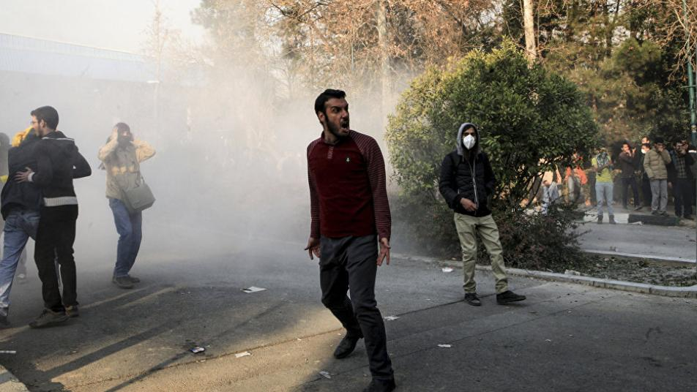
متابعات رصد 30-06-2021

تتواصل رقعة الإضرابات والاحتجاجات التي بدأها عمال عدة شركات نفطية إيرانية الأسبوع الماضي، لعدم منحهم مستحقاتهم المالية وتدني أجورهم، لتشكل تلك الاحتجاجات أول انعكاس لفوز (إبراهيم رئيسي) رجل الدين المتشدد المدعوم من خامنئي بالانتخابات الرئاسية.
وجاء في تقرير نشره موقع "إيران إنترناشينال" أن "منظمي إضرابات عمال صناعة النفط والبتروكيماويات في إيران، أعلنوا أن موظفي 60 شركة في ثماني مقاطعات قد انضموا إلى الحركة للمطالبة بأجور أعلى وشروط تعاقدية أفضل، ومن المزمع أن تتسع رقعة الإضرابات التي بدأت في 19 يونيو /حزيران بشكل رئيسي، من قبل العمال المؤقتين والمتعاقدين في قطاع البتروكيماويات، كما شملت العاملين في صناعات النفط والغاز الطبيعي".
وأشار التقرير إلى أنه من المقرر أن يبدأ الموظفون المنتظمون في المنشآت النفطية المملوكة للحكومة إضرابهم الخاص في الأيام المقبلة
زوجان بريطانيان يدخلان موسوعة "غينيس" بسبب فارق الطول


متابعات رصد 30-06-2021

دخل زوجان بريطانيان موسوعة غينيس للأرقام القياسية، باعتبارهما صاحبيّ أكبر فارق طول بين زوجين في العالم، حيث لاقت قصتهما تفاعلا واسعا باعتبارها تكسر النمط السائد بما يخص الارتباط.
ونشر الحساب الخاص لـ "غينيس" على "إنستغرام" تسجيلا مصورا للزوج (جيمس 33 عاما) وزوجته (كلوي لوستد 27عاما) أثناء وجودهما معا وهما يتشاركان الحياة الزوجية بطريقة مميزة، ويظهر الفيديو الفارق الواضح بين الزوجين.
ويبلغ فارق الطول بين الزوجين (56.8 سنتميتر)، حيث أن طول الزوج جيمس بلغ (109.3 سنتميتر) بينما بلغ طول زوجته كلوي (166.1 سنتميتر)، ليفسح ذلك المجال أمام الزوجين دخول الموسوعة العالمية.
وتزوج جيمس وكلوي قبل خمس سنوات، ولديهما طفلة (عامان) ظهرت برفقتهما خلال التسجل الذي عرضه "غينيس"، دون الإشارة إلى أمراض تعانيها الطفلة وخاصة بما يتعلق بأبيها.
وبحسب وسائل إعلام بريطانية فإن جيمس يعاني من مرض يؤثر على نمو العظام والغضاريف يسمى "الحثل العضلي للأطراف"، ما جلعه يستبعد أنه سيتزوج يوما ما بسبب حالته الصحية وتأثيرها على قوامه وبنيته وخاصة الطول.
لكن لقاءه بكلوي فتح أمامه آفاقا لم تكن متوقعة، وهو ما تؤكده الزوجة بقولها: إن "قصتنا علمت الآخرين أنه لا يمكنك الحكم على الكتاب من غلافه، وأنه بإمكانك أن تحب شخصا ما بغض النظر عن هويته"، بحسب تعبيرها.

تاجر دمشقي يكشف أخطر أزمة تواجه اقتصاد نظام أسد

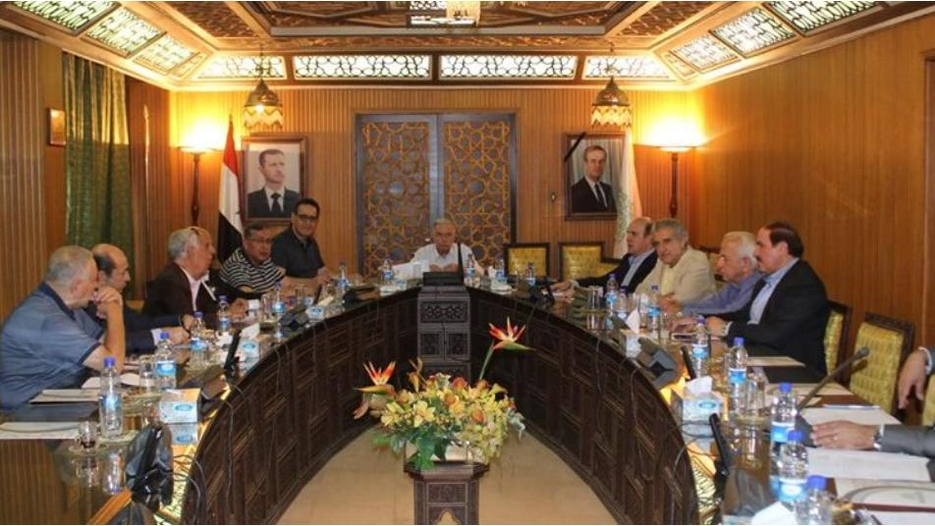
متابعات رصد 30-06-2021

اعترف أحد التجار الدمشقيين وعضو غرفة تجارة دمشق بانهيار يهدد قطاع الاقتصاد في مناطق سيطرة نظام أسد في سوريا، معللا ذلك إلى الاحتكار من قبل المحسوبين على النظام المتهم بتعمد تهجير الصناعيين والتجار والمستثمرين من البلاد وإفساح المجال أمام رجالاته.
وقال عضو الغرفة ياسر كريّم في تصريحات لإذاعة "ميلودي" الموالية الإثنين28-062021 خلال حديثه عن احتكار استيراد الأقمشة: "نحن بمرحلة شبه انهيار اقتصادي بسبب الاحتكار، لذلك نسعى لإعادة الإنتاج ودوران العجلة الاقتصادية".
كما اشتكى كريّم من احتكار الاقتصاد بين مجموعة محددة من الأشخاص في مناطق سيطرة أسد دون التصريح عن أسمائهم، وخاصة بما يتعلق بمنع الاستيراد وتحسين الصناعة المحلية ولا سيما الألبسة وحاجة الأسواق لاستيراد الأقمشة المسنرة.
ويكشف أن هذه الصناعة "محصورة ببعض الصناعيين"، الذين يحتكرون الاقتصاد، معتبرا أن "الاستيراد يشجع التنافسية ويخفض الأسعار في الأسواق".
تصريحات التاجر الدمشقي تكشف بشكل أكبر حجم الأزمة الاقتصادية التي تضرب مناطق سيطرة نظام أسد والتي وصلت لمرحلة كارثية في الأسابيع الأخيرة، في وقت يحاول النظام التمويه على حجم الكارثة ويعجز عن إيجاد البدائل لاسيما في قطاع المحروقات الذي يشكل عصب الحياة المعيشية والصناعية في البلاد.

الثاني في 48 ساعه ..قسد تقتل "كرديا" تحت التعذيب

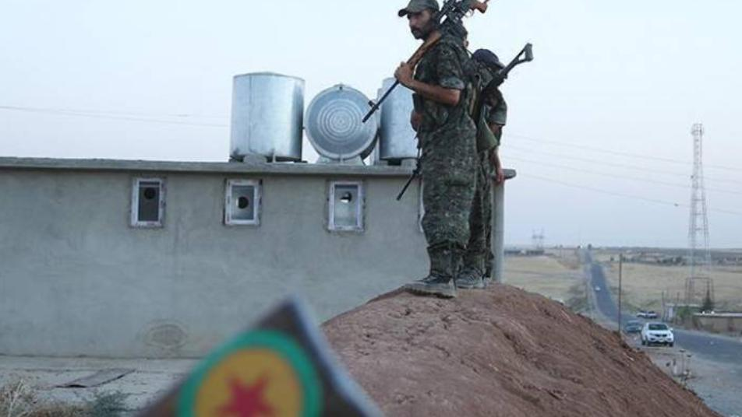
متابعات رصد 30-06-2021

في واقعة جديدة لا تقل خطورة عن المعلومات التي أوردتها عشرات التقارير التي تحدثت عن انتهاكات أسد بحق المدنيين والمعتقلين، لقي أحد الشبان (الأكراد) مصرعه تحت التعذيب بعد اعتقاله من قبل ميليشيا قسد قبل نحو شهر، قبل أن يتم إخبار أهله بتسلم جثته بعد أن قضى تعذيباً في مسالخ قسد.
ونعى ناشطون في منصات التواصل الإجتماعي الشاب (أمين عيسى أمين) من مواليد 1986 وهو أب لطفلين والذي قتل تحت التعذيب في سجون ما يعرف بـ (الإدارة الذاتية) التابعة لميليشيا قسد، وذلك بعد اختطافه منذ 27 يوماً".
رغم تداول الخبر على أن (أمين) هو (مدني) ينحدر من قرية بيرلكي التابعة لمدينة الدرباسية بريف الحسكة، إلا أن متعاونا محليا (ريبر أحمد) كشف بعض المعلومات التي من الممكن أن تكون دافعاً رئيساً لاعتقاله، إذ أكدت المصادر أن الشاب هو عضو في المجلس الوطني الكردي، وهو ما يعني تصعيداً مباشراً من قسد ضد المجلس الوطني الكردي، الذي نعا الشاب لاحقا باللغة الكردية على صفحته الرسمية.

لايسمح للأشخاص بالأكل ..ابتكار قفل للأسنان لمكافحة السمنة


متابعات رصد 30-06-2021

في طريقة مبتكرة لمكافحة وباء السمنة، تمكن فريق من الباحثين والخبراء النيوزيلنديين والبريطانيين من صنع "أول جهاز في العالم" لإنقاص الوزن.
وذكرت صحيفة "الغارديان" البريطانية أن الجهاز الذي يدعى "DentalSlim Diet Control" هو قفل مغناطيسي صغير للغاية يجري تثبيته بوساطة أخصائي على أسنان المريض العلوية والسفلية.
وأضافت الصحيفة ويسمح هذا القفل لمستخدمه بفتح فمه حوالي 2 مم فقط، مما يقيده باتباع نظام غذائي سائل، ولكنه يسمح له في نفس الوقت بحرية الكلام دون أن يؤثر على عملية التنفس.
وأشارت إلى أن المشاركين خسروا 6.36 كيلوغرام كمعدل وسطي خلال أسبوعين، معربين عن حماسهم لمواصلة رحلة إنقاص أوزانهم.

من تبرعات جمعت في فرنسا ..تركيا تستعد لبناء مئات الوحدات السكنية للسوريين

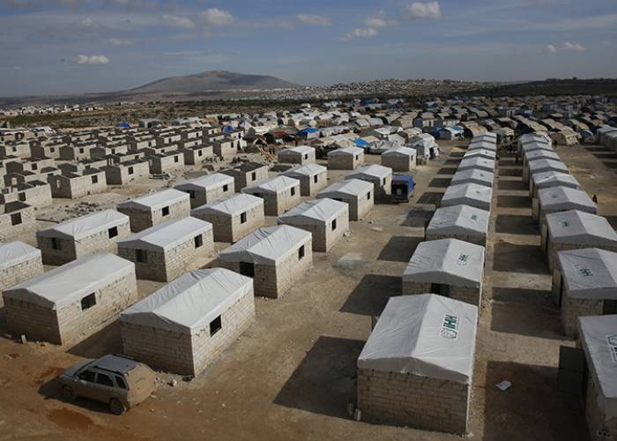
متابعات رصد 30-06-2021

أفاد وقف "الديانة التركي"، أنه تمكن من جمع تبرعات كافية لتشييد مئات الوحدات المخصصة لإيواء النازحين في شمال سوريا.
ونقلت وسائل إعلام تركية عن وقف الديانة أنه استقبل تبرعات من مدينة "ستراسبورغ" الفرنسية جمعها فرع الاتحاد التركي الإسلامي للشؤون الدينية (ديتيب)، وجمعيات تركية أخرى تنشط في المدينة الفرنسية.
وأكد "رمضان دولو"، أحد القائمين على الحملة، أنها تمثل خطوة في مسيرة تضامن المتبرعين في "ستراسبورغ"، مع ضحايا الحرب في سوريا.
وأشار إلى حملة التبرعات لقيت إقبالا كبيرا، أفضى إلى جمع مبلغ يكفي لبناء 539 وحدة سكنية في الشمال السوري.
وفي نفس السياق، أعلن مسؤول في وقف الديانة التركي، أن الوقف أنجز تشييد 3 آلاف و804 وحدات سكنية حتى الآن في الشمال السوري، تم تسليمها لمستحقيها، في نفس الوقت الذي تجري أعمال بناء نحو 3500وحدة أخرى.
ويسعى وقف الديانة التركي من خلال مشروع إسكان النازحين السوريين، إلى إنشاء وحدات دائمة مبنية من الخرسانة، ومقاومة لظروف المناخ، تقي الأسر النازحة ما تعانيه جراء عيشها في خيام.

بلينكن ..يتوعد روسيا بالرد ان استمرت في الهجوم

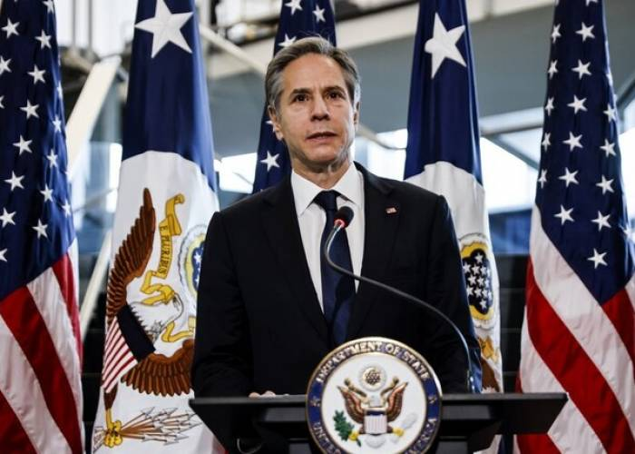
متابعات رصد 30-06-2021

كشف وزير الخارجية الأميركي "أنتوني بلينكن"، عن أن الولايات المتحدة تأمل في علاقات أفضل ومربحة مع روسيا لكن إذا استمرت الأخيرة في "الهجوم" فإن واشنطن سترد.
وقال في حوار لصحيفة "لا ريبوبليكا" الإيطالية اليومية: "إذا استمرت روسيا في مهاجمتنا أو التصرف كما فعلت مع هجمات سولار ويند والتدخل في انتخاباتنا والعدوان على نافالني فإننا سنرد".
ويشارك بلينكن في مؤتمر تنظّمه روما بشأن التحالف الذي تقوده الولايات المتحدة ضد تنظيم "الدولة".
في وقت سابق من هذا الشهر، أخبر الرئيس الأميركي جو بايدن، الرئيس الروسي فلاديمير بوتين، في قمة في جنيف أن بعض البنية التحتية الحرجة يجب أن تكون "محظورة" على الهجمات الإلكترونية.
وأضاف بلينكن أن علاقات واشنطن مع الصين هي"الأكثر تعقيدا"، لكنه قال إن الولايات المتحدة تحترم العلاقات المختلفة التي تربطها بالصين. وتابع "من الصحيح أننا عندما نتعامل مع الصين - بصفتها داعما أو منافسا أو شريكا - نكون أكثر فاعلية إذا عملنا معا".
وأشار وزير الخارجية الأميركي إلى أن إيطاليا بذلت جهودًا مهمة في صياغة تشريعات تهدف إلى حماية شبكة G5 الخاصة بها من "البائعين غير الموثوق بهم"، مؤكدا أنه ينبغي عليها الاستمرار في إجراء عمليات الفحص في حالة وصول استثمارات من دول أخرى.
ومارست الولايات المتحدة ضغوطًا على إيطاليا وحلفاء أوروبيين آخرين لتجنب استخدام المعدات التي تصنعها هواوي في شبكات الجيل الخامس، قائلة إن الشركة الصينية قد تشكل خطرًا أمنيًا.

رايتس ووتش ..مصر ثالث أسوأ دولة في العالم من حيث عدد الاعدامات

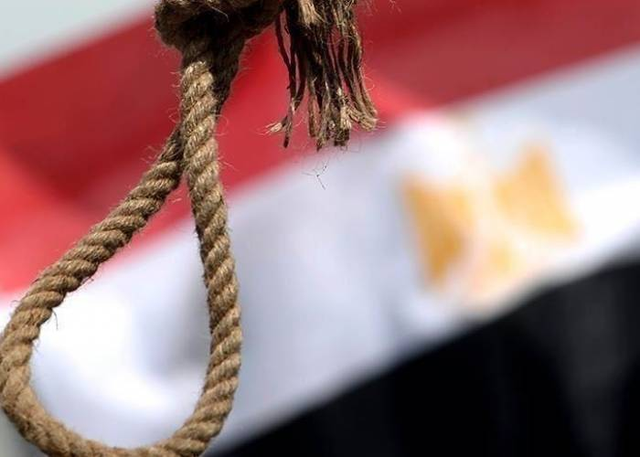
متابعات رصد 30-06-2021

أكدت منظمة "هيومن رايتس ووتش" أن مصر ثالث أسوأ دولة في العالم من حيث عدد الإعدامات في العام 2020، مشددة على أن البلاد تشهد حاليا موجة غير مسبوقة من الإعدامات.
وقالت المنظمة في تقرير لها إن مصر عالقة في أزمة سياسية بلا أفق، تتصدرها انتهاكات جسيمة ترتكبها قوات الأمن لتصبح كأخبار يومية، معتبرة أن البلاد "لا تحتمل المزيد من الإعدامات".
وأضافت أن "الإعدامات ستؤدي حتما إلى تقويض آفاق أي جهود مستقبلية للعدالة الانتقالية من شأنها تعافي البلاد"، كاشفة عن أن شهري تشرين الأول/أكتوبر وتشرين الثاني/نوفمبر وحدهما، أعدمت السلطات المصرية 57رجلا وامرأة على الأقل، 49 منهم خلال 10 أيام فقط، بينهم 15رجلا على الأقل "أدينوا في قضايا عنف سياسي إثر محاكمات جائرة".
وتابعت المنظمة العالمية أن "موجة الإعدامات استمرت في النصف الأول من هذا العام، بتنفيذ 51 إعداما على الأقل. أُعدم 9 أشخاص خلال شهر رمضان المبارك الذي كان يأتي تقليديا بشعور بالأمان النسبي للمحكومين في عنبر الإعدام، لعلمهم أن الإعدامات تتوقف عادة خلاله؛ أحدهم كان بعمر 82 عاما".
وأردفت: "باختصار، تخوض حكومة السيسي مهمة للقضاء على جميع قوى المعارضة المحتملة الناشئة عن انتفاضة 2011 في جميع أنحاء مصر".

